GITA A VENEZIA 5 OTTOBRE 2023
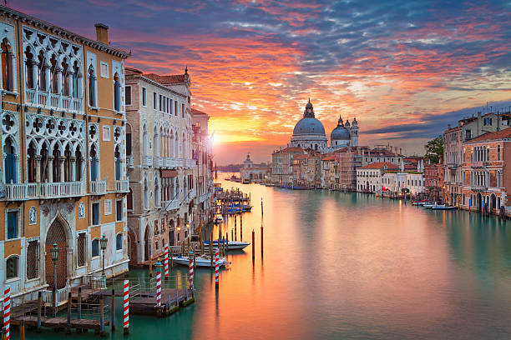
ORE 5,45 PARTENZA DA PALAZZOLO, PARCHEGGIO DEL CIMITERO DI SAN PANCRAZIO, sale il capogruppo Patelli cell. 340.5934893
Se necessita fermata a Rovato (park punto scarpe) e Brescia (casello BS centro)
ORE 9,00 CIRCA ARRIVO AL TRONCHETTO, INCONTRO CON LA GUIDA E TRASFERIMENTO A PIAZZALE ROMA CON IL VAPORETTO-
PASSEGGIATA FINO A SAN ROCCO PER LA VISITA DELLA CHIESA, DELLA SCUOLA GRANDE DI SAN ROCCO E DELLA BASILICA DI SANTA MARIA GLORIOSA DEI FRARI.
PRANZO A SCELTA: LIBERO O IN RISTORANTE
RISTORANTE: 1 PRIMO, 1 SECONDO CON CONTRONO, DOLCE, VINO E ACQUA
€ 25 MENU’ DI CARNE (MIN20 PERSONE)
ORE 15.00 CIRCA INCONTRO CON LA GUIDA AL RISTORANTE E PASSEGGIATA FINO A SAN MARCO PER LA VISITA DELLA PIAZZA E DELLA BASILICA, COMPRESA LA PALA D’ORO.
PASSEGGIATA FINO ALL’ATTRACCO CORNOLDI PER PRENDERE IL VAPORETTO E TRASFERIMENTO AL TRONCHETTO, ALLE ORE 17.00, QUINDI VIAGGIO DI RITORNO
QUOTA INDIVIDUALE DI PARTECIPAZIONE:
EURO 117,00 (MIN.25) EURO 105,00 (MIN.30)
GLI ORARI E IL PERCORSO POTRANNO SUBIRE VARIAZIONI IN BASE ALL’ORARIO DELLE PRENOTAZIONI DELLE VISITE, FERMO RESTANDO IL PROGRAMMA COMPLETO.
La quota comprende: Viaggio in bus a/r, trasferimento con vaporetto privato da Tronchetto a Piazzale Roma e da piazza S.Marco a Tronchetto. La guida ci incontra all’arrivo a Tronchetto e ci accompagnerà fino all’imbarco da san Marco a Tronchetto. Visita guidata alla chiesa di san Rocco, alla Scuola Grande, alla Basilica di santa Maria gloriosa dei Frari, alla Basilica di san Marco compresa la Pala d’Oro. Assicurazione medica e bagaglio. Microfonaggio e auricolari. La quota non comprende: mance, ingressi ad eccezione di quelli indicati ne “la quota comprende”/Pranzo/Assicurazione annullamento/ tutto quanto non espressamente indicato alla voce “la quota comprende”
ORGANIZZAZIONE TECNICA ETLISIND VIAGGI SRL-MILANO-
FILIALE VIA F.lli FOLONARI 18-BRESCIA- TEL. 030/3729258 agenziabrescia@etlisind.it

